靜宜大學會計系 系友會108學年度第1次理監事會議記錄
開會時間：108年11月30日（六）11:00
開會地點：思源112
主 席：王理事長 登仕

應出席人員：
(理事) 劉沂佩、張雅琪、黃瓊瑤、盧正宗、施筱婷、吳乾萌、陳韻竹
(監事) 翁瑞英、王雅芳、張瑞元
(名譽理事) 鄭文欽、蔡美秀、王仙娉

列席人員：蔡垂君主任、蘇淑燕、徐妍榛、吳亞靜、王秀菱、蔡恩霖
記錄人員：王秀菱
壹、主席報告致詞
(略)
貳、上次會議決議執行情形
- 108學年度系友回娘家活動，因為今年要重新遴選理監事名單，故今年系友會的模式仍以傳統的方式進行。
- 108會計系第九屆（108）傑出系友獎名單， 經傑出系友遴選委員會審定，今年當選人為86學年度畢業的江貴雄學長獲得。
- 劉理事長沂佩因身體不適提請辭，改由王登仕老師遞補代理理事長一職，補足原任者餘留之任期一年。
參、工作報告
- 107學年度系友會永久會員31位；捐款收入$27,000，請參附件一，歷屆會員招收現況及捐款名錄，請參閱系網頁點選系友動態瀏覽。
- 張維正系友於101.12.22捐款$100,000，截至108.11.29餘$4,340暫存系友會存摺，收支執行狀況如下表：

執行項目 | 用途 | 預算金額 | 支用金額 | 目前餘額
系友會暨系務發展 | 系友會粉絲團建置費 | $10,000 | $10,000 | -
 | 系友會粉絲團資訊管理維護費(每月2,000*20)(至104/09) | $48,000 | $46,000 | $2,000
學生急難救助 | 會二B賴宣福、會三A吳佩珊 | $15,000 | $10,000 | $5,000
會議與活動費 | 補助學生參加競賽及系友聯誼活動費 | $27,000 | $29,660 | -$2,660
 | 合計 | $100,000 | $95,660 | $4,340
- 系友會致力於網路行銷，欲提升會計系系友會之凝聚力與知名度，目前Facebook粉絲專頁追蹤人數為947人；至今共發文約154篇，主要類型為會計系活動資訊、徵才資訊及系友會聯誼資訊。今年也新創立「靜宜會計」，網址如下: https://www.facebook.com/groups/362035504430951/
成員為師長、畢業系友、現任學生、未來考上本系學生所組成，主要公佈之訊息均為會計系公開活動。例如：大學推甄家長說明會、系友會、獎學金頒獎或捐贈儀式、各級學生相見歡、新生啟航周、五年一貫預研究生等招募說明會、畢業專題特展……，校園徵才、演講、參訪、實習活動、業師協同教學、系各式宣傳影片……，學生啦啦隊活動、系會、理財前進團隊、系各式運動社團、台中市優遊學、高中營隊活動……。
- 系友會郵局存摺自108/07至108/11止結餘$372,027（含張維正$4,340）收支報告如下：
收支報告 | 自108/08/01至108/11/29止
經費收入 |  | 經費支出
科目名稱 | 金額 | 科目名稱 |  | 金額
上次結餘 | 401,627 | 獎助學金 |  | $26,600
捐款收入 |  | 會議及活動費
利息收入 |  | 郵電費
會費收入 |  | 轉帳扣款手續費
銷貨收入 |  | 常年會費支出
 |  | 急難救助金
 |  | 工作費
 |  | 其他支出 |  | $3,000
合 計 | 401,627 | 合 計 |  | $29,600
 |  | 結 餘 |  | $372,027
参、提案討論
提案一：遴選109-110學年度會計系系友大會理監事人員。請討論。
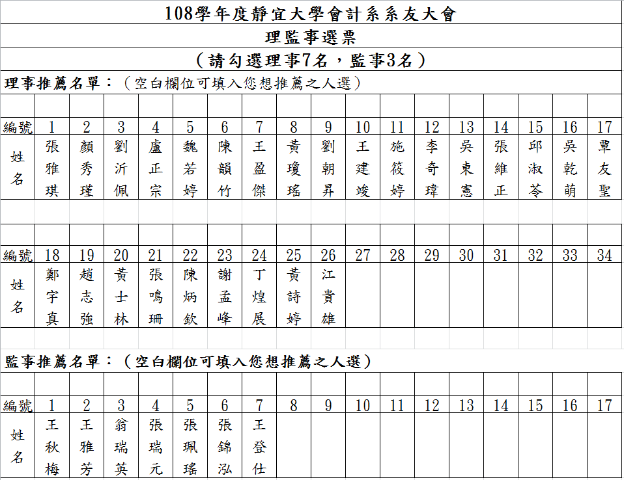
說明：
決議：
109-110學年度理監事名單如下：
理 事 長：王登仕
理事名單：盧正宗、陳韻竹、王建竣、施筱婷、張雅琪、王盈傑
監事名單：劉沂佩、王雅芳、張瑞元

肆、臨時動議

伍、散會

附件一
107學年度系友會會員名錄
永久會員( 31人)
蔡美秀 | 鄭文欽 | 李大千 | 楊永欽 | 王秋梅
郭素雅 | 林鴻緒 | 陳愛兒 | 王仙娉 | 張鳴珊
林綠儀 | 顏白瑜 | 黃士林 | 張麗嬋 | 徐家慧
孫 凌 | 徐炳松 | 張維正 | 張錦森 | 陳英得
陳淑梅 | 呂志銘 | 黃瓊瑤 | 李昭賢 | 林麗娟
蔡學章 | 劉沂佩 | 李俊男 | 黃豪臣 | 郭彥甫
陳筱平
一般會員：(3人)
李俊男 | 黃豪臣 | 郭彥甫

107學年度捐款名錄 (總計27,000元)
韓君 | 10,000 | 王仙娉 | 6,000 | 林素貞 | 2,000
張肅婷 | 1,000 | 林素幸 | 1,000 | 李奇瑋 | 1,000
王玉 | 1,000 | 張素娟 | 1,000 | 蘇俊瑋 | 500
王盈傑 | 500 | 翁瑞英 | 500 | 江秀玲 | 500
陳素敏 | 500 | 黃瓈寬 | 500 | 黎惠英 | 500
尤惠玲 | 500

